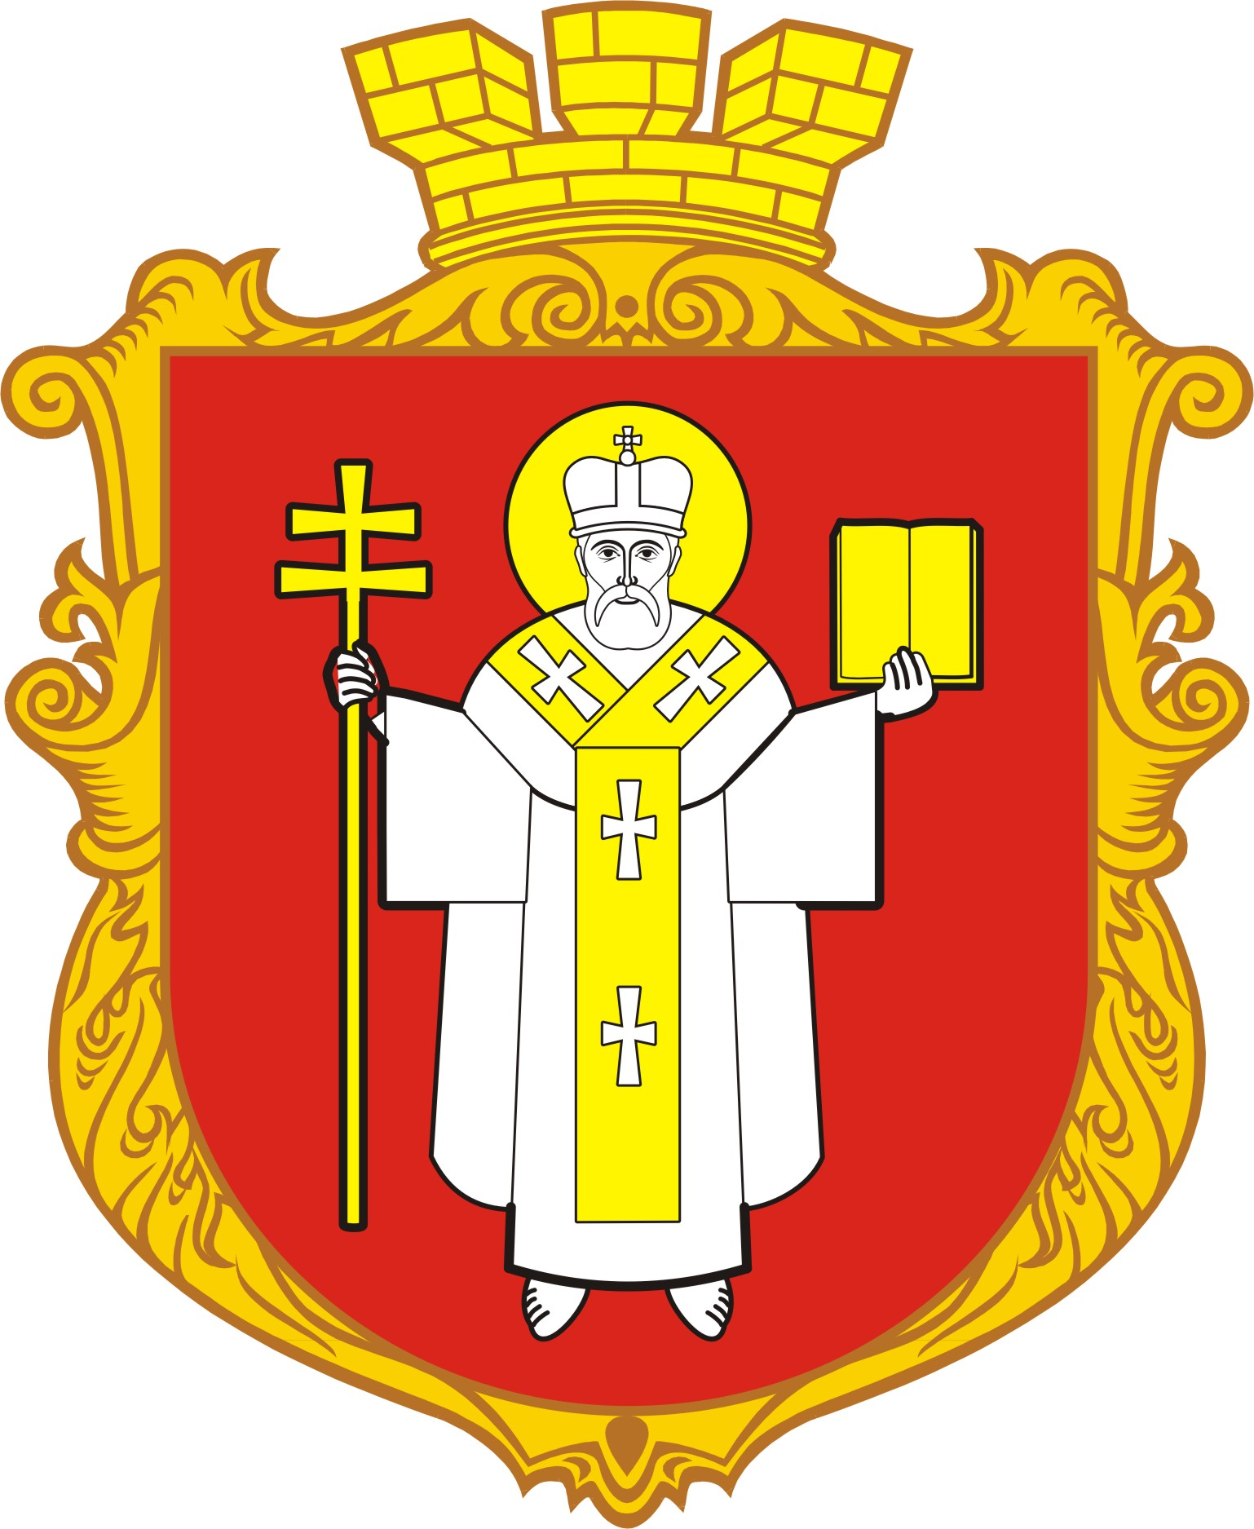

КЗ ЛМЦФЗН «СПОРТ ДЛЯ ВСІХ»

ФЕДЕРАЦІЯ ФУТБОЛУ М. ЛУЦЬКА
Календар

ігор Чемпіонату Луцька з дворового футболу,

присвяченого пам’яті Миколи Романюка

дорослий склад, 23.05-13.06.2017 (ліга А, група 1)

23 травня 2017 року (вівторок, ЗНЗ № 23)
1 тур, Спарта (1) – пропускає

1) 19.00_______________Надстир’я____________ 2 — 7 _________________ Підгайці
2) 19.30_______________Бережанка___________ 3 — 6 _________________ Стелс
3) 20.00_______________Олімпія______________ 4 — 5 _________________ Липини

16 червня (26 травня) 2017 року (п’ятниця, ЗНЗ № 18)
2 тур, Липини (5) – пропускає

4) 19.00_______________ Стелс ______________ 6 — 4 __________________ Олімпія
5) 19.30_______________ Підгайці ____________ 7 — 3 __________________ Бережанка
6) 20.00_______________ Спарта______________ 1 — 2 __________________ Надстир’я

30 травня 2017 року (вівторок, ЗНЗ № 10)
3 тур, Надстир’я (2) – пропускає

7) 19.00______________ Бережанка __________ 3 — 1 ___________________ Спарта
8) 19.30______________ Олімпія _____________ 4 — 7 ___________________ Підгайці
9) 20.00______________ Липини _____________ 5 — 6 ___________________ Стелс

2 червня 2017 року (п’ятниця, ЗНЗ № 23)
4 тур, Стелс (6) – пропускає

10) 19.00_______________ Підгайці____________ 7 — 5 _________________ Липини
11) 19.30_______________ Спарта ______________ 1 — 4 _________________ Олімпія
12) 20.00_______________ Надстир’я____________ 2 — 3 _________________ Бережанка

6 червня 2017 року (вівторок, ЗНЗ № 18)
5 тур, Бережанка (3) – пропускає

13) 19.00_______________Олімпія ____________ 4 — 2 __________________ Надстир’я
14) 19.30_______________Липини ____________ 5 — 1 __________________Спарта
15) 20.00_______________ Стелс ______________ 6 — 7 __________________Підгайці

9 червня 2017 року (п’ятниця, ЗНЗ № 10)
6 тур, Підгайці (7) – пропускає

16) 19.00_______________Спарта _____________ 1 — 6 __________________ Стелс
17) 19.30_______________ Надстир’я __________ 2 — 5 __________________ Липини
18) 20.00_______________ Бережанка__________ 3 — 4 __________________Олімпія

13 червня 2017 року (вівторок, ЗНЗ № 23)
7 тур, Олімпія (4) – пропускає

19) 19.00________________Липини ____________ 5 — 3 __________________ Бережанка
20) 19.30________________Стелс ______________ 6 — 2 ___________________Надстир’я
21) 20.00________________Підгайці ____________ 7 — 1 ___________________Спарта

Головний суддя_______________________________________

КЗ ЛМЦФЗН «СПОРТ ДЛЯ ВСІХ»

ФЕДЕРАЦІЯ ФУТБОЛУ М. ЛУЦЬКА
Календар

ігор Чемпіонату Луцька з дворового футболу,

присвяченого пам’яті Миколи Романюка

дорослий склад, 23.05-13.06.2017 (ліга А, група 2)

21 червня (26 травня) 2017 року (середа, ЗНЗ № 25)
1 тур, Шигірюм (1) – пропускає

1) 19.00_______________ФК 40-А______________ 2 — 7 _________________Формула
2) 19.30_______________Авангард-040_________ 3 — 6 _________________Говерла
3) 20.00_______________Бренд-Груп___________ 4 — 5 _________________Стадіум

30 травня 2017 року (вівторок, ЗНЗ № 11)
2 тур, Стадіум (5) – пропускає

5) 19.00_______________ Говерла_____________ 6 — 4 _________________ Бренд-Груп
6) 19.30_______________ Формула ____________ 7 — 3 _________________ Авангард-040
7) 20.00_______________ Шігірюм_____________ 1 — 2 _________________ ФК 40-А

2 червня 2017 року (п’ятниця, ЗНЗ № 26)
3 тур, ФК 40-А (2) – пропускає

8) 19.00_______________Авангард-040_________ 3 — 1 __________________ Шігірюм
9) 19.30_______________ Бренд-Груп __________ 4 — 7 __________________ Формула
10) 20.00______________ Стадіум _____________ 5 — 6 __________________ Говерла

6 червня 2017 року (вівторок, ЗНЗ № 25)
4 тур, Говерла (6) – пропускає

11) 19.00_______________ Формула ___________ 7 — 5 __________________ Стадіум
12) 19.30_______________ Шігірюм____________ 1 — 4 __________________Бренд-Груп
13) 20.00_______________ ФК 40-А ____________ 2 — 3 __________________Авангард-040

9 червня 2017 року (п’ятниця, ЗНЗ № 11)
5 тур, Авангард-40 (3) – пропускає

14) 19.00_______________Бренд-Груп ________ 4 — 2 _________________ ФК 40-А
15) 19.30_______________ Стадіум ___________ 5 — 1 _________________ Шігірюм
16) 20.00_______________ Говерла ___________ 6 — 7 _________________ Формула

13 червня 2017 року (вівторок, ЗНЗ № 26)
6 тур, Формула (7) – пропускає

17) 19.00_______________ Шігірюм ___________ 1 — 6 __________________ Говерла
18) 19.30_______________ ФК 40-А ____________ 2 — 5 __________________ Стадіум
19) 20.00_______________ Авангард-040________ 3 — 4 __________________ Бренд-Груп

16 червня 2017 року (п'ятниця, ЗНЗ № 25)
7 тур, Бренд-Груп (4) – пропускає

20) 19.00_______________ Стадіум __________ 5 — 3 ___________________ Авангард-040
21) 19.30_______________ Говерла __________ 6 — 2 ____________________ ФК 40-А
22) 20.00_______________ Формула__________ 7 — 1 ____________________ Шігірюм

Головний суддя_______________________________________

КЗ ЛМЦФЗН «СПОРТ ДЛЯ ВСІХ»

ФЕДЕРАЦІЯ ФУТБОЛУ М. ЛУЦЬКА
Календар

ігор Чемпіонату Луцька з дворового футболу,

присвяченого пам’яті Миколи Романюка

дорослий склад, 23.05-13.06.2017 (ліга А, група 3)

25 травня 2017 року (четвер, ЗНЗ № 20)
1 тур

1) 19.00________________ПАБ________________ 1 — 6 _________________Кантора
2) 19.30________________Сахарада____________ 2 — 5 _________________Фенікс
3) 20.00________________Боксери______________ 3 — 4 _________________ХФК Фіміам

1 червня 2017 року (четвер, ЗНЗ № 2)
2 тур

4) 19.00_______________ Кантора_____________ 6 — 4 __________________ ХФК Фіміам
5) 19.30_______________ Фенікс ______________ 5 — 3 __________________ Боксери
6) 20.00_______________ ПАБ ________________ 1 — 2 __________________ Сахарада
7) 20.30_______________Луцьктепло __________ 2 — 6 ___________________Равлики
8) 21.00_______________Чехова _______________ 7 — 3 ___________________Козаки

8 червня 2017 року (четвер, ЗНЗ № 14)
3 тур

9) 19.00_______________Сахарада ____________ 2 — 6 ___________________ Кантора
10) 19.30______________ Боксери _____________ 3 — 1 ___________________ ПАБ
11) 20.00______________ ХФК Фіміам__________ 4 — 5 ___________________ Фенікс

15 червня 2017 року (четвер, ЗНЗ № 14)
4 тур

10) 18.00_______________ Кантора____________ 6 — 5 ________________ Фенікс
11) 18.30_______________ ПАБ________________ 1 — 4 ________________ ХФК Фіміам
12) 19.00_______________ Сахарада ___________ 2 — 3 ________________ Боксери

15 червня 2017 року (четвер, ЗНЗ № 14)
5 тур

13) 19.30_______________ Боксери ____________ 3 — 6 ________________ Кантора
14) 20.00_______________ ХФК Фіміам ________ 4 — 2 ________________ Сахарада
15) 20.30_______________ Фенікс______________ 5 — 1 ________________ ПАБ

Головний суддя_______________________________________

